Crée-le : 25/10/2021

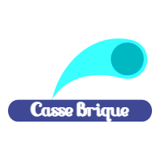

Casse-brique

Mode d’emploi

Chêne Gaëtan

EMT – DIVTEC

INF3b

Table Des Matières

1 Test 1

# Titre N°1